**第12课 从明朝建立到清军入关**

1．《皇明祖训》记载：“今我朝罢丞相，设五府、六部、都察院、通政司、大理寺等衙门，分理天下庶务，彼此颉颃（相抗衡），不敢相压，事皆朝廷总之，所以稳当。”明太祖这一做法反映的实质是（ ）

A．扩大六部权力 B．改革丞相制度 C．扩大地方权力 D．加强君主专制

2．专制主义中央集权制度自产生以来，封建帝王采取多种措施不断强化与完善。下列加强专制主义中央集权的措施，按时间顺序排列正确的是（ ）

①汉武帝推行“推恩令” ②秦始皇推行郡县制 ③忽必烈推行行省制 ④明太祖废除丞相

A．①②③④ B．③②①④ C．②①③④ D．④③②①

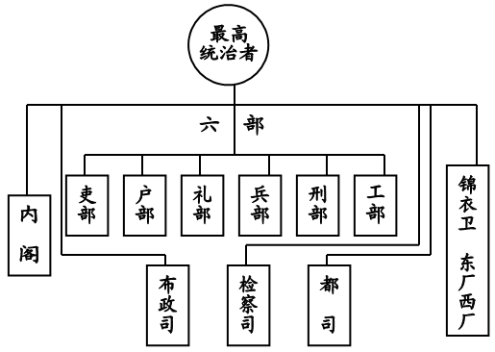3．右图体现出明朝政治最突出的特征是（ ）

A．君权加强 B．政权分立

C．地方割据 D．思想禁锢

4．“以和为贵，友好往来”是中国民族的优良传统，长期以来，中国民族积极与其他国家和地区开展友好交往，下列人物在中外经济文化交流中作出过突出贡献的有（ ）

①文成公主 ②玄奘 ③鉴真 ④郑和

A．①②③④ B．①②③ C．②③④ D．②③

5．戚继光是明朝著名的抗倭英雄。下列诗句中，表明他消除倭患的决心和意愿的是（ ）

A．人生自古谁无死，留取丹心照汗青 B．开辟荆榛逐荷夷，十年始克复先基

C．封侯非我意，但愿海波平 D．大将筹边尚未还，湖湘子弟满天山

6．满洲族（满族）是中国最古老的民族之一，也是唯一在中国历史上曾两度建立过中原王朝的少数民族。由于世代的变迁和社会的更迭，该民族以不同的称谓活跃在中华民族的历史舞台上。该民族曾建立过的“中原王朝”是（ ）

①辽朝 ②金朝 ③元朝 ④清朝

A．①② B．③④ C．①③ D．②④

7．明朝是继汉唐之后黄金时期。明代无汉之外戚、唐之藩镇、宋之岁币，天子守国门，君王死社稷。而明朝灭亡的标志是（ ）

A. 明末农民起义爆发 B. 李自成率军攻占北京

C. 吴三桂引清军入关 D. 清朝统治者迁都北京

8．今天人们有关明朝的印象中，除了锦衣卫、飞鱼服、绣春刀外，还有不能不提的政治体制的重大变化。恰是这种变化，形塑了明朝的政治生态。下列选项中，属于这种变化的是（ ）

①废丞相 ②设内阁 ③推行郡国并行制 ④设军机处

A．①② B．③④ C．①③ D．①④

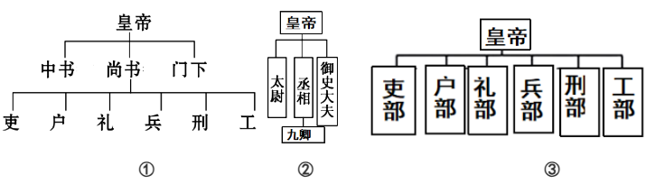9．以下为中国古代历代中央机构演变示意图。按出现时间先后排序正确的是（ ）

A．①②③ B．③②① C．①③② D．②①③

10．据明朝《北使录》载“正统十四年太上皇帝亲征胡寇，回至土木，起营之时，忽南坡有明盔明甲人马来迎，疑是勇士。哨马不为设备，遂至败军陷驾。”推测“胡寇”可能是（ ）

A．回纥 B．瓦剌 C．乌思藏 D．女真

11．长期以来，蒙古是明朝内陆边疆的主要威胁。关于明朝巩固边疆措施的历史信息有（ ）

①为防御蒙古南下，明朝重新修筑了长城 ②派人到东北招抚，设立了奴儿干都司

③在蒙古族地区设立盟、旗两级单位进行统治 ④在新疆设立伊犁将军，总领军政事务

A．①② B．②③ C．①③ D．③④